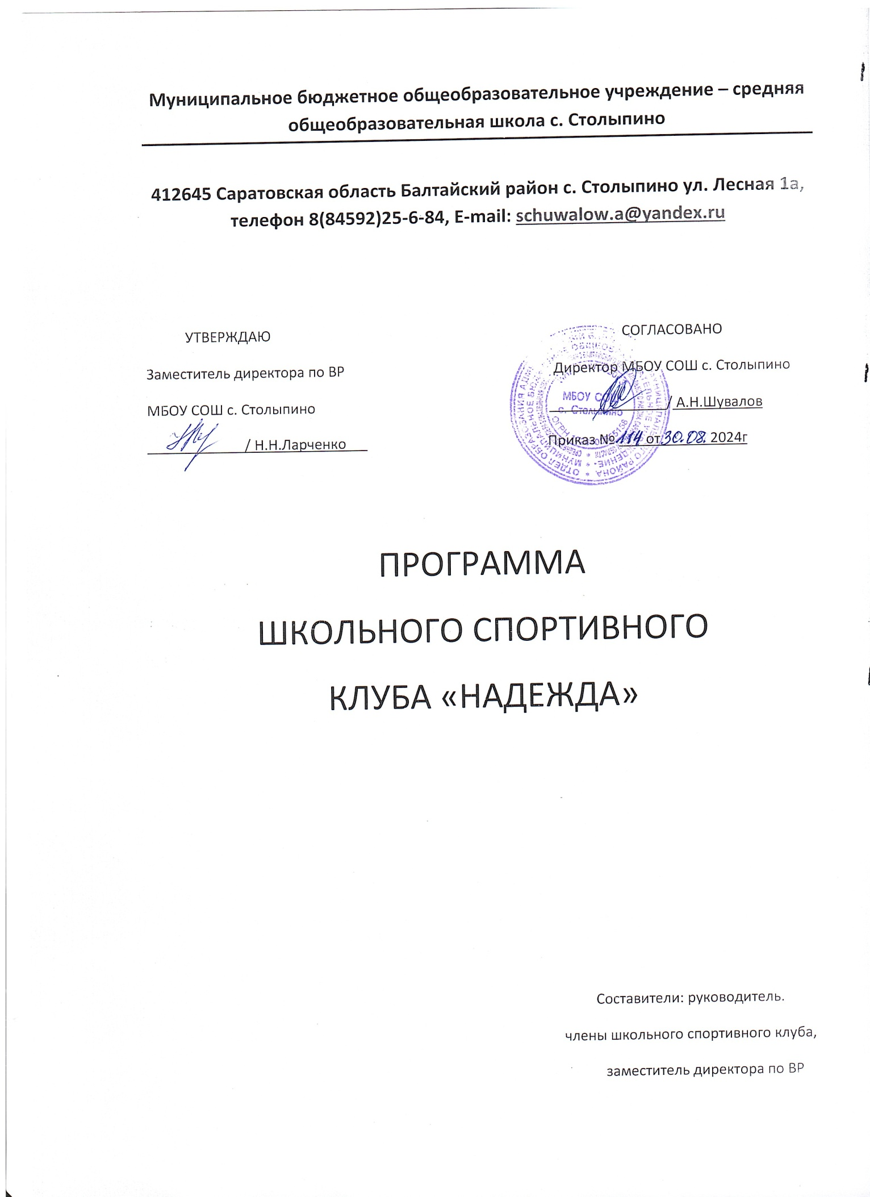

ПАСПОРТ

|  |  |  |
| --- | --- | --- |
| Государственный  заказчик | | УправлениеобразованияадминистрацииБалтайскогоМР |
| Основные  разработчики программы | | Руководитель,членышкольногоспортивногоклуба,заместитель директора по воспитательной работе |
| Основнаяцель программы | | **Стратегическаяцель:**формированиеинтересовобучающихся, совершенствование в избранном виде спорта, широкое  привлечение учащихся, родителей, педагогических работников образовательнойорганизациик регулярным занятиям физическойкультуройиспортом,формированиездоровогообраза жизни, организация активного отдыха, повышение уровня физического развития обучающихся  **Тактическая цель**: создание образовательного пространства, способствующегообразованиюспортивно-массовыхгруппдля профилактики вредных привычек, борьбы с наркоманией,  курением,организациясовместнойдеятельностиподростков,  развитиеунихкоммуникативныхкачеств. |
| Основныезадачи программы | | Задачи:   * Активное содействие физическому, гражданско- патриотическомувоспитаниюобучающихся,внедрение физической культуры и спорта в повседневную жизнь. * Организациязанятийвспортивныхсекцияхигруппах оздоровительной направленности. * Проведениемассовыхфизкультурно-оздоровительныхи спортивных мероприятий. * Проведениеработыпофизическойреабилитации   обучающихся,имеющихотклонениявсостоянииздоровья.   * Созданиеусловийдляразвитиявсехвидовиформ спортивно- оздоровительной деятельности обучающихся. * Осуществлениепрофилактикиасоциальногоповедения обучающихся средствами физической культуры. |
| Принципы реализации программы | | * актуальности * доступности * положительногоориентирования * последовательности * системности * сознательностииактивности |
|  | | |
|
| Объемиисточники  дополнительного финансирования | Источником финансирования программы развития является бюджетобразовательнойорганизации,внебюджетныесредства | |
| Системауправления  программойи контроль | Контрользаходомреализациипрограммыосуществляют  администрацияМБОУСОШс.Столыпино заместителядиректора по ВР и родительская общественность | |
| Ожидаемые конечные  результаты | * Сохранениеконтингентаучащихся,занимающихсяв спортивных секциях; * увеличениеколичестваразличныхшкольныхспортивных соревнований для привлечения большего количества   разновозрастныхучастников;   * увеличение%участниковврегиональных,муниципальных спортивно-массовых мероприятиях; * повышениекачестваучастиявразличныхконкурсах,   соревнованияхипроектах,врезультатекоторыхпоявится | |

|  |  |
| --- | --- |
|  | спортивныйинвентарь,оборудование,туристскоеснаряжение для массовых занятий физической культурой и туризмом. |
|  | * ​ |
|  | * ​ |

# Введение

Программашкольного спортивного клуба является Подпрограммой программы школы «Здоровье», котораярассмотрена на педагогическом советеот 15.04.2019г., протокол № 6, утверждена приказом директора ОО от 15.04.2019г. №174.

Состояние здоровья подрастающего поколения – важнейший показатель благополучия общества и государства, отражающий не только настоящую ситуацию, но и дающий точный прогнознабудущее.Строгообъективныхкритериев,дифференцирующихпонятия

«болезнь» и «здоровья», пока нет.Существует более 300 определений здоровья. В Уставе Всемирной Организации Здравоохранения здоровье определяется как состояние «полного физического, психического и социального благополучия», а не только как отсутствие болезней и физических недостатков.

Представление о здоровье как триединстве здоровья физического (соматического), психического и духовно – нравственного отражает невозможность сохранить и укрепить здоровье, заботясьтолькоофизическом или только духовном благополучии, необходимость комплексного подхода. «Чтобы быть здоровым, нужны собственные усилия – постоянные, и значит заменить их ничем нельзя» (Н.Амосов). Лекарства не помогут, если самчеловек нарушает нормы здорового образа жизни (ЗОЖ).

Одна из задач педагогов – формирование ушкольников системызнанийи убеждений, обеспечивающих духовное отношение к себе, к своему здоровью, к окружающему миру.

Восновупрограммыспортивногоклубаположеныпринципы:

* *актуальности.*Он отражает насущные проблемы, связанные со здоровьем детей, гигиеническими, культурными, социальными нормами и ценностями; обеспечивает знакомство учащихся с наиболее важной гигиенической информацией;
* *доступности.* В соответствии с этим принципомшкольникам предлагается оптимальный для усвоенияобъеминформации,которыйпредполагаетсочетаниеизложениягигиенической информации теоретического характера с примерами и демонстрациями, чтоулучшает его восприятие. Предусматривает использование ситуационных задач с необходимостью выбора и принятия решения, ролевых игр, информационного поиска, рисования, моделирования драматических сцен.
* *положительного ориентирования.* В соответствии с этим принципом уделяется значительное внимание позитивным, с точки зрения здоровья, стилям жизни, их благотворному влиянию на здоровье. Реализация данного принципа, т.е. показ положительных примеров, более эффективна, чем показ отрицательных последствий негативного в отношении здоровья и поведения;
* *последовательности*Онпредусматривает выделение основныхэтапов иблоков, атакжеих логическую преемственность в процессе его осуществления;
* *системности* определяет постоянный, регулярный характер его осуществления, что позволяет усвоить знания, имеющие отношения к здоровью, в виде целостной системы;
* *сознательности и активности* направлен на повышение активности учащихся в вопросах здоровья, что возможно только при осознанииответственности за свое здоровье и здоровье окружающих. Этот принцип выступает в качестве основополагающего для изучения форм поведения и стилей жизни.

Просветительская и мотивационная работа, ориентированная на здоровый образ жизни, направлена на формирование у школьников представления о человеке как о главной ценности общества. Она формирует элементарные представления ребёнка о себе самом, о функциях своегособственногоорганизма, детям даются начальные представления о здоровье, основных способах закаливания организма, о способах укрепления здоровья средствами физической культуры и спорта.

**Стратегическая цель:**формирование интересов учащихся, совершенствование в избранном виде спорта, широкое привлечение учащихся, родителей, педагогических работников образовательного учреждения к регулярным занятиям физической культурой и спортом, формирование здорового образа жизни, организация активного отдыха, повышение уровня физического развития учащихся

**Тактическая цель**: Создание образовательного пространства, способствующего образованию спортивно- массовых групп для профилактики вредных привычек, борьбы с наркоманией, курением, организация совместной деятельности подростков, развитие у них коммуникативных качеств.

# Задачи:

* + Активное содействие физическому, гражданско-патриотическому воспитанию обучающихся, внедрение физической культуры и спорта в повседневную жизнь.
  + Организация занятий в спортивных секциях и группах оздоровительной направленности.
  + Проведениемассовыхфизкультурно-оздоровительныхиспортивныхмероприятий.
  + Проведение работыпо физической реабилитации учащихся,имеющих отклонения в состоянии здоровья.
  + Созданиеусловийдляразвитиявсехвидовиформ спортивно-оздоровительной деятельности учащихся.
  + Осуществление профилактики асоциального поведения учащихся средствами физической культуры.

# Содержаниепрограммы:

1. Организационно-информационныйблок.
2. Учебныйблок.

3.Блокспортивно-массовойработы.

6.Материальныйблок.

# Содержаниепрограммышкольногоспортивного клуба

|  |  |  |  |
| --- | --- | --- | --- |
| **№**  **п/п** | **Содержаниедеятельности** | **Сроки** | **Ответственный** |
| **Учебныйблок** | | | |
| 1 | ЗаседаниеШМО:  «Здоровьесберегающиетехнологииобученияи воспитания» | Ежегодно | Руководитель ШМО |
| 2 | Внутришкольный контроль: «Реализация здоровьесберегающихпрограммшколыи  классныхколлективов» | Втечение года | Администрация школы |
| 3 | Методическаянеделя«Мызаздоровыйобраз  жизни!» | Ежегодно | Зам.директорапо  ВР,УР |
| 4 | Вопросыздоровьесбереженияназаседании  Педагогическогосовета | Ежегодно | Администрация  школы |
| 5 | Проведение занятий активно -двигательного характеравтечениеучебногодня:проведение физ. минуток в классах начальной школы,  среднегозвена. | В течение года, ежедневно | Учителяшколы |
| 6 | Проведениезанятийфизической культуры,  уроковритмики,ОБЖ | В течение  года, | Учителяшколы |
| 7 | РеализацияпрограммыОБЖчерезучебные | еженедельно | УчителяОБЖ, |

|  |  |  |  |
| --- | --- | --- | --- |
|  | предметы,внеурочнуюдеятельность |  | биологии,химии,  географии |
| 8 | Методическийсеминар«Здоровьесберегающая направленность образовательного процесса» | ежегодно | Зам.директора по УР, ВР |
| 9 | Учетгигиеническихкритериев рациональной  организацииурока(приложение–таблица). | В течение  года | Учителяшколы |
| 10 | Подведение итогов работы по спортивно- оздоровительномунаправлениюнасовещаниях  придиректоре | 1 раз в четверть | Зам.директорапо ВР |
| 11 | Обобщениеопытаработыучителейпо  реализациипрограммыздоровьяназаседании педсовета. | Согласно плану | Рук.ШМО,  зам.директорапо УР |
| **Блокспортивно-массовой работы** | | | |
| 1 | Выборыиутверждениеспортивногоактива | Сентябрь | Руководитель  клуба |
| 2 | Запись учащихся в спортивные секции,  оформлениенаглядной агитации; | Сентябрь | Учителя  физкультуры |
| 3 | УчастиеврайонномКроссенации | Сентябрь | Руководитель  клуба |
| 4 | Спортивнаядекада:1.Товарищескаявстреча по волейболу среди учащихся и учителями школы; 2.Соревнования по пионерболу(3-4 классы) 3.Подвижная игра «Снайпер» (1-2),   1. Соревнованияпо волейболу(6-9), 2. Соревнованияпопионерболусэлементами волейбола (5 классы) | Октябрь | Руководитель клуба |
| 5 | Школьнаяолимпиадапофизическойкультуре  (5-9классы) | Октябрь | Руководитель  клуба |
| 6 | Соревнования по прыжкам в высоту (5-9  классы) | Ноябрь | Руководитель  клуба |
| 7 | Силовоедвоеборье(подтягивание,отжимание)–  1-9классы | Ноябрь | Руководитель  клуба |
| 8 | РайоннаяолимпиадапоФК(согласноквоте) | Ноябрь | Руководитель  клуба |
| 9 | Районныесоревнованияпомини-футболу(7-9  классы) | Декабрь | Руководитель  клуба |
| 10 | Тематический Новогодний турнир по  баскетболу | Декабрь | Руководитель  клуба |
| 11 | Подготовка к районной игре «Зарница»,  «Орленок» | Январь | Руководитель  клуба |
| 12 | Военно-патриотическиймесячник:   1. первенствошколыпобаскетболу (5-9классы), 2. спортивнаяэстафета(1-4классы) | Февраль | Руководитель клуба |
| 13 | Участиеврайоннойигре«Зарница»,«Орленок» | Февраль | Руководитель  клуба |
| 14 | Личное первенство «Рекорды школы» (подтягивание, сгибание и разгибание рук в упорележа,прыжоквдлину сместа,прыжкисо  скакалкой, прыжкиввысоту) | Февраль | Руководитель клуба |
| 15 | Участиеврайонной ЛыжнеРоссии | Февраль | Руководитель  клуба |
| 16 | Лыжныегонки1-9классы.Участиеврайонных  соревнованиях | Март | Руководитель  клуба |
| 17 | Лыжные гонки (5-9 классы) «школьные соревнования»  1.(навыявление сильнейшихспортсменов - | Март | Руководитель клуба |

|  |  |  |  |
| --- | --- | --- | --- |
|  | любителей лыжного спорта школы (без разрядников) –все учащиеся , (из них - выделяются 20 человек)  2.Гонкапреследования(1,2,3места) |  |  |
| 18 | Деньздоровья«Малыеолимпийскиеигрыпо-  гречески»(1-4,5-9) | Апрель | Руководитель  клуба |
| 19 | Районное Игровое троеборье (баскетбол,  волейбол,футбол)(7-9классы) | Апрель | Руководитель  клуба |
| 20 | Соревнованияполегкойатлетике(прыжокв  длинусместа, прыжкисоскакалкой,челночный бег) (5-9) | Апрель | Руководитель клуба |
| 21 | Создание презентаций о спорте (в рамках  конкурса«Ученикгода») | Апрель | Руководитель  клуба |
| 22 | Проведениелегкоатлетическойэстафетыв честь  9-го мая; | май | Руководитель  клуба |
| 23 | СдачанормГТО | Май | Руководитель  клуба |
| 24 | Колесо безопасности(3-4классы) | Май | Руководитель  клуба |
| 25 | Соревнованияповолейболурайонныекаждый  месяц(5-9 классы) | В течение  года | Руководитель  клуба |
| 26 | Семейный чемпионат среди семейных  смешенныхкомандпобаскетболу | 2разавгод | Руководитель  клуба |
| 27 | Тематическиеклассныечасы | В течение  года | Классные  руководители |
| 28 | Родительскийвсеобуч | В течение  года | Классные  руководители |
| 29 | Акции по формированию здорового образа  жизни | В течение  года | Совет клуба |
| 30 | Лыжныепоходысовместносродителями | В течение  2,3четверти | Классные  руководители |
| 31 | Походыв природусовместносродителями | Сентябрь,  Май | Классные  руководители |
| 32 | Спортивные соревнования совместно с  родителями | В течение  года | Классные  руководители |
| 33 | СозданиепроектовоЗОЖ | В течение  года | Классные  руководители |
| 34 | Взаимодействие с ведомственными структурами. | Втечение года | Руководитель клуба |
| 35 | Проведениефлешмобов | В течение  года | Совет клуба |
| 36 | Оформлениесменногостенда «Спортивная  гордость школы» | В течение  года | Совет клуба |
| **Материальныйблок** | | | |
| 1. | Проведениекосметическогоремонта  спортивногозала | Июнь-август | Зам.директора  поАХЧ |
| 2. | Оборудованиешкольногостадионадля  проведенияуроковфизкультуры,ОБЖ. | Помере  поступления | Директор школы,  ОРК |
| 4. | Приобретениеспортивногоинвентаря | По мере поступления | Администрация школы |
| 5. | Соблюдениесанитарно-гигиеническогорежима в спортзале в соответствиис СанПинами | Втечение года | Администрация, учителя  физкультуры |
| 6. | Работасродителямипообеспечениюдетей  спортивнойодеждойиинвентарем | Сентябрь  январь | Администрация,  ОРК |

Ожидаемыеконечныерезультаты:

* увеличениеколичестваучащихся,занимающихсявспортивныхсекциях;
* увеличение количества различных школьных спортивных соревнований для привлечения большего количества разновозрастных участников;
* увеличение%участниковврегиональных, муниципальныхспортивно-массовых мероприятиях;
* повышениекачестваучастиявразличныхконкурсах,соревнованияхипроектах,в результате которых появится спортивный инвентарь, оборудование, туристское снаряжение для массовых занятий физической культурой и туризмом.

# Системауправленияиконтрользареализацией программы

Управление реализацией программы осуществляетсязаместителем директора по воспитательной работе, руководителем клуба, которые ежегодно информируют участников образовательного процесса о ходе выполнения Программы.